Отчёт по лабораторной работе №2

Уткина Алина Дмитриевна

Содержание

# 1 Цель работы

Целью данной работы является изучение идеологии и применение средств контроля версий, освоение умения по работе с git.

# 2 Задание

* Создать базовую конфигурацию для работы с git.
* Создать ключ SSH.
* Создать ключ PGP.
* Настроить подписи git
* Зарегистрироваться на Github.
* Создать локальный каталог для выполнения заданий по предмету

# 3 Выполнение лабораторной работы

## 3.1 Установка программного обеспечения

Установим git (рис. 1):

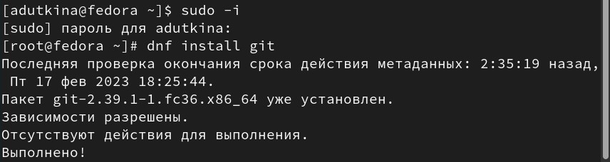

Figure 1: Установка git

Установим gh (рис. 2):

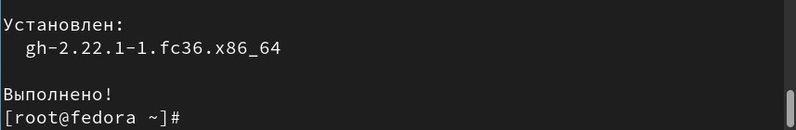

Figure 2: Установка gh

## 3.2 Базовая настройка git

Зададим имя и email владельца репозитория, настроим utf-8 в выводе сообщений git, настроим верификацию и подписание коммитов git, зададим имя начальной ветки (будем называть её master) и установим параметры autocrlf и safecrlf (рис. 3).

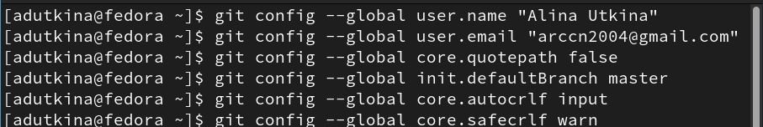

Figure 3: Настройка git

## 3.3 Создание ключей ssh

Создадим ключи ssh по алгоритму rsa с ключём размером 4096 бит (рис. 4) и алгоритму ed25519 (рис. 5).

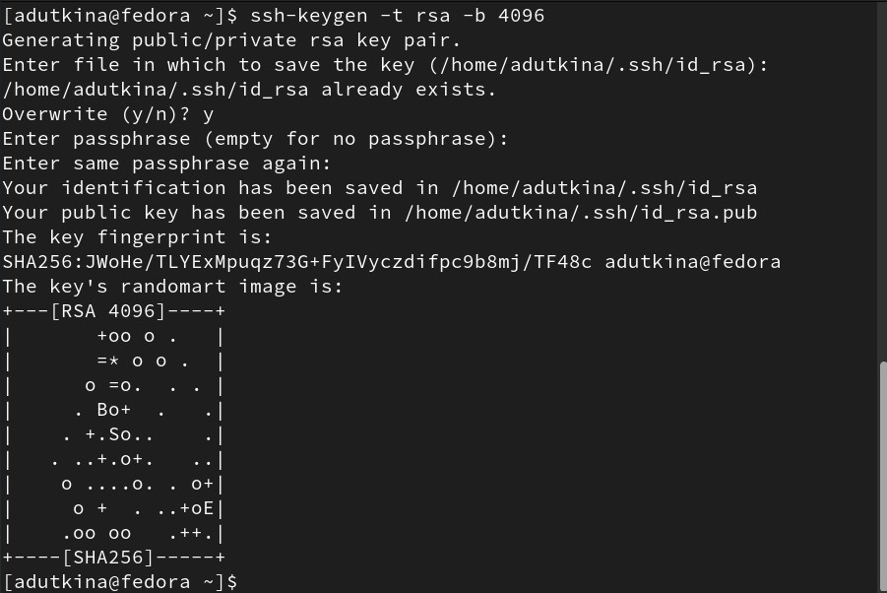

Figure 4: Создание ключа по алгоритму rsa

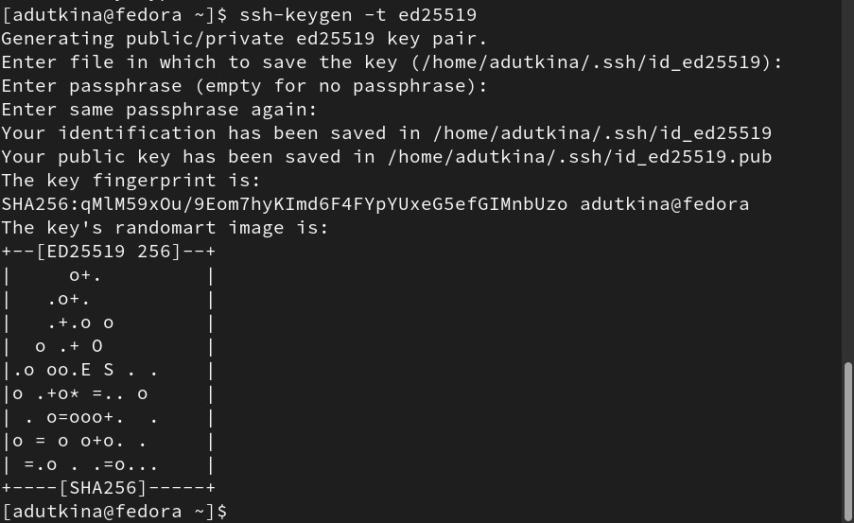

Figure 5: Создание ключа по алгоритму ed25519

## 3.4 Создание ключей pgp

Генерируем ключ командой “gpg –full-generate-key”, из предложенных опций выбираем: тип RSA and RSA, размер 4096 и срок действия 0 (срок действия не истекает никогда). Зададим личную информацию, которая сохранится в ключе: имя, адрес электронной почты, используемый на GitHub (рис. 6)

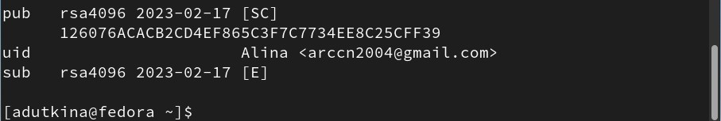

Figure 6: Генерация ключа pgp

## 3.5 Настройка GitHub

Заходим в созданную учетную запись и проверяем основные данные

## 3.6 Добавление PGP ключа в GitHub

Выводим список ключей и копируем отпечаток приватного ключа (рис. 7).

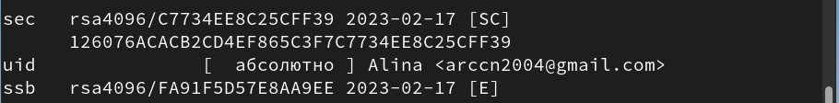

Figure 7: Список ключей

Отпечаток ключа — это последовательность байтов, используемая для идентификации более длинного, по сравнению с самим отпечатком ключа. Формат строки:

* sec Алгоритм/Отпечаток ключа, Дата создания [Флаги] [Годен_до]
* ID_ключа

Cкопируем сгенерированный PGP ключ в буфер обмена: gpg –armor –export C7734EE8C25CFF39 | xclip -sel clip. Перейдем в настройки GitHub и вставим полученный ключ в поле ввода (рис. 8).

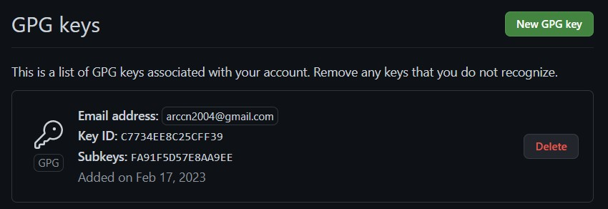

Figure 8: Добавление GPG ключа на GitHub

## 3.7 Настройка автоматических подписей коммитов git

Используя введёный email, укажем Git применять его при подписи коммитов (рис. 9).



Figure 9: Настройка подписей коммитов

## 3.8 Настройка gh

Для начала войдем в аккаунт, ответив на несколько наводящих вопросов (рис. 10).

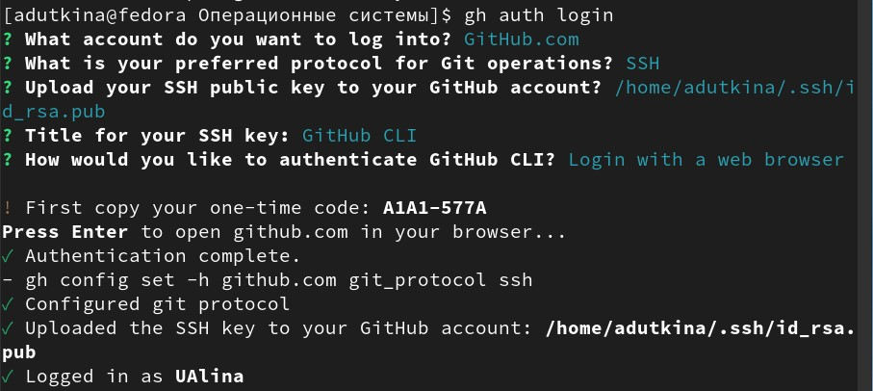

Figure 10: Авторизация

## 3.9 Шаблон для рабочего пространства

Создадим репозиторий курса на основе шаблона, для этого создадим каталог ~/work/study/2022-2023/“Операционные системы”, скачаем шаблон и клонируем его в каталог (рис. 11).

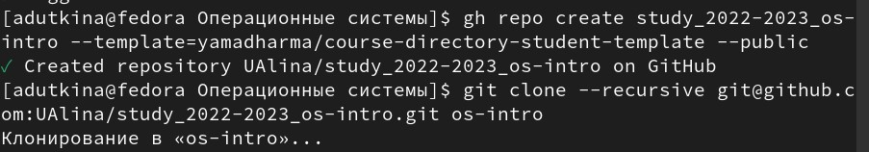

Figure 11: Создание репозиторя курса

## 3.10 Настройка каталога курса

Перейдем в каталог курса, удалим лишние файлы, созданим необходимые каталоги и отправим файлы на сервер (рис. 12)

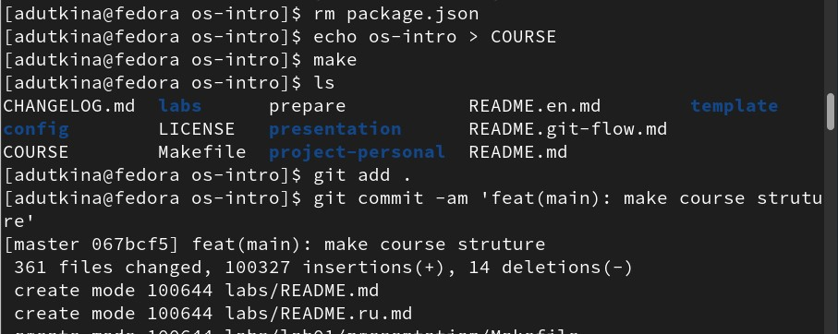

Figure 12: Настройка каталога курса

## 3.11 Ответы на контрольные вопросы

1. Системы контроля версий (VCS) разработаны специально для того, чтобы максимально упростить и упорядочить работу над проектом (вне зависимости от того, сколько человек в этом участвуют). СКВ дает возможность видеть, кто, когда и какие изменения вносил; позволяет формировать новые ветви проекта, объединять уже имеющиеся; настраивать контроль доступа к проекту; осуществлять откат до предыдущих версий.
2. Основные понятия:

* Хранилище (repository, сокр. repo), или репозитарий, — место хранения всех версий и служебной информации;
* Коммит (commit) — 1) синоним версии; 2) создание новой версии («сделать коммит», «закоммитить»);
* История разработки — совокупность всех версий файлов, над которыми ведется работа. Историей разработки в данном случае будет список изменений: создание файла, добавление изначального текста, исправление опечатки, добавление нового текста, объединение двух версий файла (при выполнении слияния);
* Рабочая копия (working copy или working tree) — текущее состояние файлов проекта, основанное на версии из хранилища (обычно на последней).

1. Централизованные и децентрализованные VCS:

* Централизованные VCS - одно основное хранилище всего проекта, где каждый пользователь копирует себе необходимые ему файлы из этого репозитория, изменяет и, затем, добавляет свои изменения обратно. Например Subversion, CVS, TFS, VAULT, AccuRev;
* Децентрализованные VCS - у каждого пользователя свой вариант (возможно не один) репозитория, присутствует возможность добавлять и забирать изменения из любого репозитория. Например Git, Mercurial, Bazaar.

1. Единоличная работа с хранилищем:

* работа в локальном репозитории;
* сохранение изменений и загрузка на серверов.

1. Работа с общим хранилищем VCS:

* проверка обновлений;
* загрузка обновлений (при наличии);
* работа в локальном репозитории;
* создаются ветвления, если несколько пользователей работают над одним и тем же файлом/документом;
* по результатам различных версий могут происходить слияния в одну ветвь.

1. Основные задачи, решаемые инструментальным средством git:

* хранить информацию о всех изменениях в коде;
* обеспечение удобства командной работы над кодом.

1. Примеры команд git:

* git pull - получение обновлений (изменений) текущего дерева из центрального репозитория;
* git push - отправка всех произведённых изменений локального дерева в центральный репозиторий;
* git status - просмотр списка изменённых файлов в текущей директории;
* git add - добавить все изменённые и/или созданные файлы и/или каталоги;
* git commit -am ‘Описание коммита’ - сохранить все добавленные изменения и все изменённые файлы.

1. Примеры команд для работы с локальным и удалённым репозиториями (рис. 13)

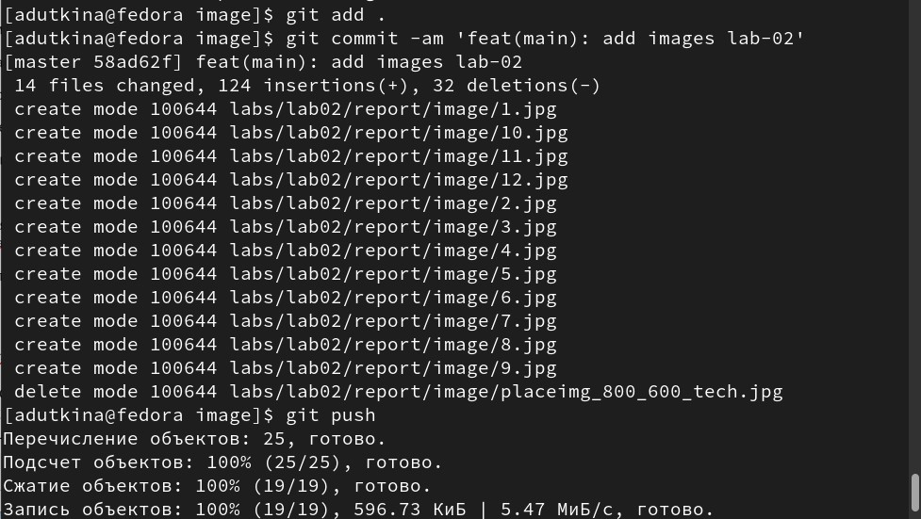

Figure 13: Примеры команд

1. Ветка (англ. branch) — это последовательность коммитов, в которой ведётся параллельная разработка какого-либо функционала. Основная ветка – master. Ветки нужны, чтобы несколько программистов могли вести работу над одним и тем же проектом или даже файлом одновременно, при этом не мешая друг другу. Кроме того, ветки используются для тестирования экспериментальных функций: чтобы не повредить основному проекту, создается новая ветка специально для экспериментов.
2. Для игнорированя некоторых файлов можно создать файл .gitignore в корневом каталоге репозитория, чтобы сообщить Git, какие файлы и каталоги следует игнорировать при фиксации. Иногда имеется группа файлов, которые не нужно автоматически добавлять в репозиторий. К таким файлам обычно относятся автоматически генерируемые файлы (различные логи, результаты сборки программ и т. п.).

# 4 Выводы

В ходе данной работы были изучены идеологии и применение средств контроля версий, освоены умения по работе с git.